企业信息化管理系统安装说明

随着信息化管理系统的深入应用，越来也多的企业员工开始接触使用企业信息化管理系统，在使用过程中部分员工可能会遇到信息化管理系统的安装问题。下面，我给大家简要介绍一下信息化管理系统安装地址和安装方式。
一、信息化管理系统访问地址
（1）内网地址
内网访问地址为：192.168.150.3（仅限于临沂地区拥有数据专线的部分基层单位）。IE安装地址：http://192.168.150.3/i6p,新中大医生安装地址：http://192.168.150.3/i6p。
（2）外网地址
外网地址分为信息化管理系统访问IP地址和访问域名。
信息化管理系统访问IP地址分为联通、移动和电信。如下表：
通信服务商 | 信息化管理系统IP | IE浏览器安装地址 | 新中大医生安装地址
联通 | 218.56.134.117 | http://218.56.134.117/i6p | http://218.56.134.117/i6p
移动 | 120.192.115.94 | http://120.192.115.94/i6p | http://120.192.115.94/i6p
电信 | 222.174.176.195 | http://222.174.176.195/i6p | http://222.174.176.195/i6p
注：系统移动访问地址只限于临沂市内。
系统访问域名地址为：xxh.cntyjt.com。IE安装地址：http://xxh.cntyjt.com/i6p,新中大医生安装地址：http://xxh.cntyjt.com/i6p。
二、企业信息化管理系统安装方式有两类
- 网页安装方式
网页安装方式通过浏览器中输入服务器IP地址或系统域名进行安装。安装过程中注意：（1）浏览器请用系统自带的IE浏览器，不要使用360、搜狗等第三方浏览器进行安装；浏览器使用32位。（2）适用系统为XP、VISTA、WIN 7，网页安装方式对WIN8、WIN10支持性不高，建议WIN8、WIN10系统采用软件安装方式。
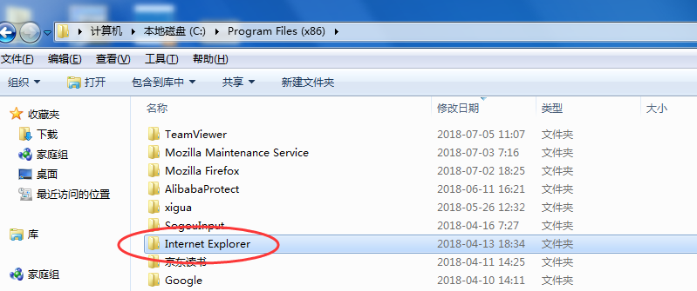
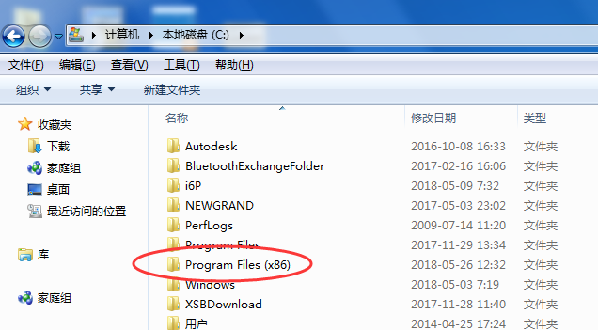
通过以下方式打开32位IE浏览器

- 软件安装方式
通过“新中大医生”中输入服务器IP地址进行安装。这种方式安装方便快捷，适合当前主流操作系统使用。这种方式首先要下载新中大医生进行安装，下载地址（百度网盘）： https://pan.baidu.com/s/1l6OL5SBP_ZYpF61LDumiYw 密码: xhz2。
下载安装，安装后打开如下图：
